Blackboard网络教学管理平台和Sakai网络学习空间简介
Blackboard教学管理平台
（访问地址http://blackboard.henu.edu.cn）
随着教育信息化的发展，每个高校都面临着如何利用先进的多媒体技术和网络技术来改进传统单一的“PPT+投影机”的教学方法，建立新型的教学模式这一普遍问题。由于网络辅助教学在提高教师工作效率、加强师生之间和学生之间的交流、促进个性化学习和协作学习等各个方面的重要作用而逐渐成为高校教学中必不可少的方法和手段。而网络教学平台则为进行网络辅助教学提供了有效的工具，它解决了教学过程中课前和课后的自学、答疑、测试等学习环节问题，通过交流互动、任务驱动和协作学习等方式让学生成为学习的主体。
一、Blackboard简介
Blackboard公司成立于1997年。起源于康乃尔大学，Blackboard公司占有全球高校教学平台份额的70%，遍布全球59个国家，是世界上最大的教学平台提供商。Blackboard已成为国际上通用的数字化教学的标准，也是网络资源共享的标准之一，促进了国际间的学术交流和资源共享。
随着Blackboard产品国内知名度的不断扩大，国内已经有包括北京大学、北京师范大学、中山大学、中国人民大学、中国科学技术大学、中南大学、中国海洋大学、哈尔滨工业大学、国防科技大学等“985”高校，近200余家高校使用了Blackboard 系列产品作为学校教学信息化的基础平台，并逐步在实际教学中发挥重要作用。
Blackboard教学管理平台是一套专门用于加强网络教学、辅助课堂教学并提供互动、交流的网络教学平台。作为Blackboard推出的专业教学平台产品，在完善教学（Instruction）的功能外，更增加了交流（Communication）、评价（Assessment）等关键环节的应用，强大的易用性和丰富的功能模块，使教师可以有效地管理课程、制作内容、布置作业和促进学生写作，使学生可以轻松学习、快乐交流、热情参与，帮助学校实现网络辅助教学的监控管理和促进教学质量的提高，使教与学更富乐趣、更有效果，不再受空间和时间的限制。
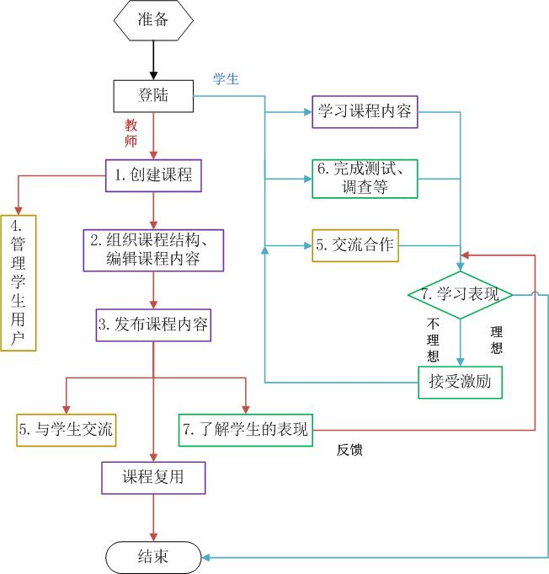

教学：提升教学质量的同时不增加教师工作量
无论是作为课堂教学的补充，还是网络教学的平台，Blackboard教学管理平台加强了课堂内外师生之间的交流与协作，构筑了一个学生自由发展的学习空间，提供了帮助学生强化学习成果的资源和工具，从而更加有效地提升教学质量。此外，它也充分考虑课程设计、课程材料制作、内容发布等教学过程中的各个步骤，推出了一系列好学易用的功能，使老师不必再为网络课程建设的技术问题耗费太多精力，而只需专注于实际的教学分析和研究。
评价：有效地促进教师教学评价
Blackboard教学管理平台不仅支持教师设计和制作课程，而且能个性化、全方位地展示教师的课程。教师使用课程进行教学的过程：包括师生同步交流过程、异步交流过程、学生测验信息等等，都能够清晰地记录并展示在平台上，从而为学校进行教师教学评价提供丰富的、直观的数据。
交流：提供了与国际接轨的平台
Blackboard教学管理平台支持国际化行业标准，因而创建的课程可在全球范围内交流、共享。平台还支持全球各大出版商出版的教材配套的电子资源包，从而能有效地利用国际化教学资源。定期展开的全球范围内的用户交流更为用户提供了分享国际优秀课程建设经验的机会。
二、Blackboard教学平台主要功能
Blackboard Learning System提供的关键功能包括：
1、课程管理
用于管理课程网站或者其主要组成部分。可以有效的创建和设置课程，同时提供学期间的课程转移工具和文档工具等。
2、课程内容制作
直观的文本编辑器提供丰富的文本编辑界面，包括WYSIWYG（所见即所得）和拼写检查，用来创建有效的学习内容。
3、选择性内容发布
教师可以根据课程内容和活动定制教学路径。内容项目、讨论、测验、作业或其他教学活动可以根据一系列的标准有选择的发布给学生。
4、课程大纲编辑器
教师可以容易地创建课程大纲。他们可以上传已有的大纲，或者用内置的大纲制作功能设计和开发自己的课程大纲和课程计划。
5、学习单元
教师可以创建有序的课程，控制学生是否必须根据该顺序学习所有的课程单元，或者允许学生从内容目录中选择单个的课程进行学习。
6、讨论区
讨论区支持多议题的异步讨论。
7、小组合作项目
为了支持小组协作，教师可以使用小组工具建立不同的学生小组。
8、测验和调查
教师可以开展在线的、自动评分的测验和调查。
9、作业
允许教师根据学生提交作业的形式创建作业项目。教师可以跟踪学生的作业进度，从成绩簿下载整个班级的全部作业。他们可以给作业打分，并单独给每位学生提供在线反馈。
10、成绩簿
教师可以在成绩簿中存储学生的成绩。通过Blackboard发放的测验分数会自动存储在成绩簿中。成绩簿支持客户化的成绩表、成绩加权、项目分析和多种成绩簿浏览方式。
11、教学工具
支持特定教学活动的多种工具，比如术语表（生成可分享可定制的词汇列表）；电子记事本（网络笔记本，学生在学习课程资料时可以在线记笔记）；教员信息（详细的联系信息和教员及助教的办公时间）。

Sakai网络学习空间
（访问地址http://sakai.henu.edu.cn/portal）
我省根据《国家教育部等九部门关于加快推进教育信息化当前几项重点工作的通知》精神要求，结合我省各级各类教育机构的特色，由教育厅科技处牵头，形成了利用网络学习空间组织教师开展网上教研活动和促进教学模式改革的思路，建立了Sakai网络学习空间。
一、Sakai简介
Sakai网络学习平台是国际化的课程管理系统。它和著名的Moodle教学平台齐名，成为全球最广泛使用的开源教学平台。全世界近160 多个教育机构采用Sakai,主要分布在美国和欧洲，该系统可以为教师和学生建立虚拟学习环境，辅助和补充课堂教学，提供远程教学管理，使学习者在统一的学习空间中进行各种互动交流，实现较为充分的协作学习。
北京邮电大学、复旦大学、浙江大学、重庆大学等学校在早期针对sakai都进行了不同程度的尝试和体验。目前国内的使用处在推广阶段，国内使用sakai系统的各个院校频繁交流，知名度和影响力越来越大，越来越多的院校开始关注sakai并尝试在本校使用和推广。
2013年6月为促进Sakai系统在国内各高校的应用，并推动开源软件的发展，复旦大学联合了来自全国的30多所院校成立了高校联盟共同致力于sakai在中国的推广。

二、Sakai给我们的帮助
1、突破时空限制，方便师生互动交流
2、可以对教学活动有一个保存记录
3、实现学习资料、成果共享
4、作为课堂的补充，让学生利用零碎的时间进行学习。

三、Sakai功能特点
1、课程内容制作
教师可以在系统内自由组织、排版自己的课程资源，方便的制作课程内容供学生在线学习。
2、互动交流工具
系统提供了多种互动交流工具，使课下师生、生生的沟通更加畅通、高效。例如讨论区、答疑室就是此类工具。
3、系统集成
校内学习空间和学校教务系统进行集成，和日常上课信息紧密相关，方便教师开设本学期课程，添加本班学生。系统提供方便教师点名的工具-花名册，可以集成学生的照片进入系统内，方便一些大课课程老师点名，出现不认识学生，学生代答的情况，对学生也是一种威慑，增加学生的出勤率。
4、作业、测试功能
系统提供了作业和在线测试的功能，并且可以根据作业、测验评分情况等自动进行课程成绩统计。
5、课程统计
系统提供了强大的课程统计功能，教师可以统计学生在本门课程内的学习情况。例如：访问的次数、时间、访问的内容等等。
6、学生学习效果统计
7、资源存储
系统提供了简单实用的网上存储空间
8、调查问卷、点名册等辅助工具
系统提供了一些及时的提醒工具，例如通知、日程等工具就属于此类。还提供了一个问卷调查工具，教师可以利用此工具来来收集学生的意见,获得教学反馈,在此基础上来修改教学设计,调整教学活动,提高教学效果等。

